1. งานสืบสวน
มกราคม 2567
1.ชื่อกิจกรรม จับกุมผู้ต้องหาตามหมายจับ คดีจำหน่ายซึ่งยาเสพติดให้โทษประเภท 1 (เมทแอมเฟตามีน) โดยการขายอันเป็นการกระทำเพื่อการค้าโดยไม่ได้รับอนุญาต
2.ชื่อผู้ปฏิบัติ เจ้าหน้าที่ตำรวจฝ่ายสืบสวน สภ.บุ่งคล้า
3.สถานที่ บ้านเลขที่ 131 หมู่ที่ 1 บ้านบุ่งคล้า ต.บุ่งคล้า อ.บุ่งคล้า จ.บึงกาฬ
4.ระยะเวลาดำเนินการ วันที่ 1 มกราคม 2567 ถึง 31 มกราคม 2567
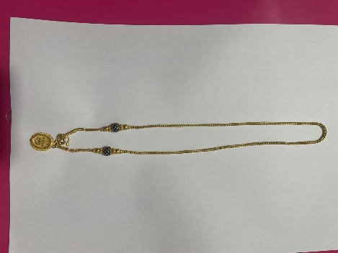
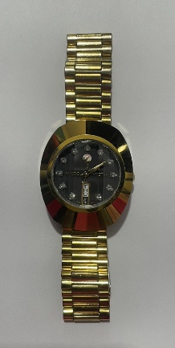
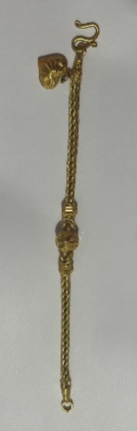
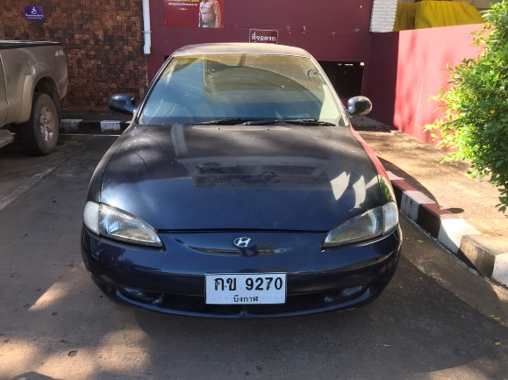
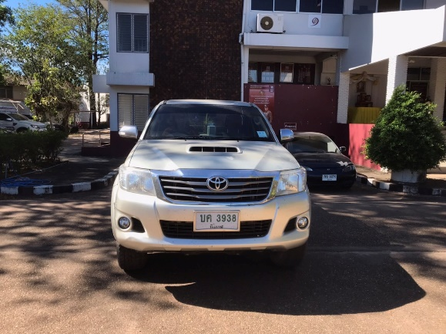
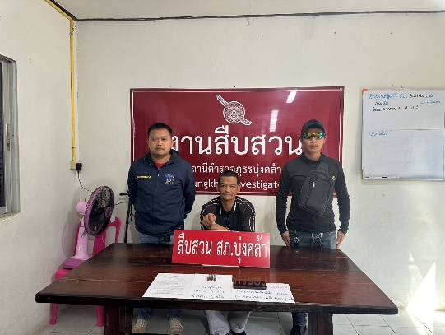
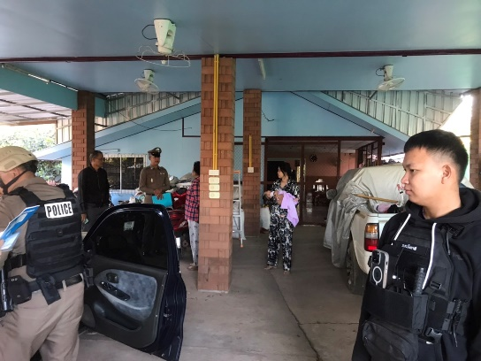
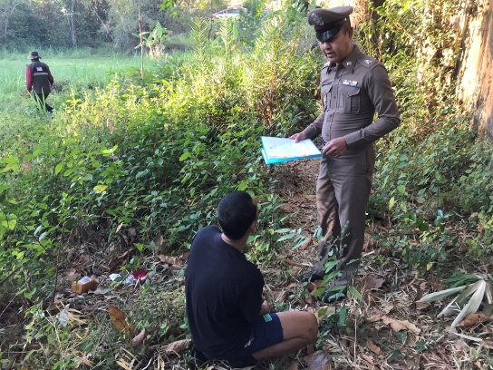
5.รายละเอียดของกิจกรรม วันที่ ( 4 ม.ค. 2567 ) ได้มีการขอหมายค้นศาลจังหวัดบึงกาฬ เข้าปิดล้อมตรวจค้นจับกุมตัวผู้ต้องหาตามหมายจับ 1 ราย ผู้ต้องหา 1 คน ตามหมายจับ ศาลจังหวัด บึงกาฬ ที่ 323/2566 ลงวันที่ 25 ธันวาคม 2566 ซึ่งกล่าวหาว่ากระทำความผิดฐาน “จำหน่ายซึ่งยาเสพติดให้โทษประเภท 1 (เมทแอมเฟตามีน) โดยการขายอันเป็นการกระทำเพื่อการค้าโดยไม่ได้รับอนุญาต” พร้อมของกลางเพิ่มเติม 1.กระสุนปืนขนาด 9 มม. จำนวน 6 นัด 2.โทรศัพท์มือถือยี่ห้อ Realme สีดำ หมายเลขโทรศัพท์ 098-652-2650 เครือข่าย AIS จำนวน 1 เครื่อง และได้ตรวจยึดตามมาตรการตรวจสอบทรัพย์สิน จำนวน 5 รายการ ดังนี้ 1.รถยนต์กระบะแคป ยี่ห้อ Toyota จำนวน 1 คัน 2.รถยนต์เก๋ง ยี่ห้อ Hyundai จำนวน 1 คัน 3.รถจักรยานยนต์ ยี่ห้อ Yamaha จำนวน 1 คัน 4.ทองรูปพรรณ จำนวน 2 เส้น 5.นาฬิกาข้อมือ ยี่ห้อ Rado จำนวน 1 เรือน ทำบันทึกจับกุม พร้อมบันทึกตรวจยึดทรีพย์สิน นำตัวส่งพนักงานสอบสวน สภ.บุ่งคล้า ดำเนินการตามกฎหมายต่อไป
1.ชื่อกิจกรรม จับกุมคดีจำหน่ายยาเสพติดให้โทษประเภท 1 (ยาบ้าหรือเมทแอมเฟตามีน) โดยการมีไว้ในครอบครองเพื่อจำหน่ายโดยไม่ได้รับอนุญาต
2.ชื่อผู้ปฏิบัติ เจ้าหน้าที่ตำรวจฝ่ายสืบสวน สภ.บุ่งคล้า
3.สถานที่ สุสานคริสตจักรทางทิศเหนือ บ้านห้วยเล็บมือ หมู่ที่ 5 ตำบลหนองเดิ่น อำเภอบุ่งคล้า จังหวัดบึงกาฬ ต่อเนื่อง บ้านเลขที่ 19 หมู่ที่ 5 ตำบลหนองเดิ่น อำเภอบุ่งคล้า จังหวัดบึงกาฬ
4.ระยะเวลาดำเนินการ วันที่ 10 มกราคม 2567
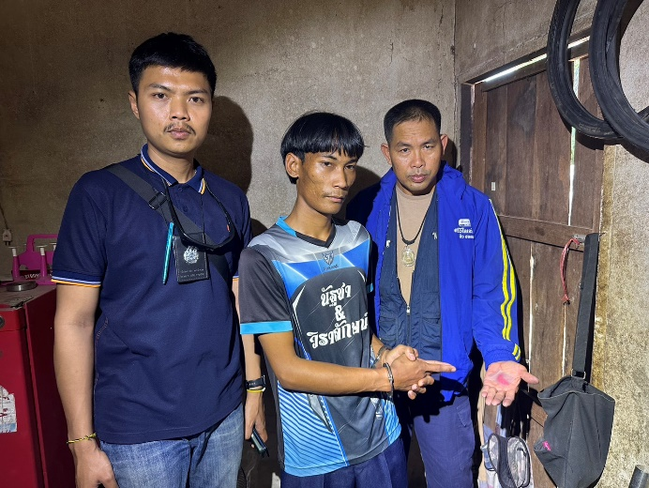
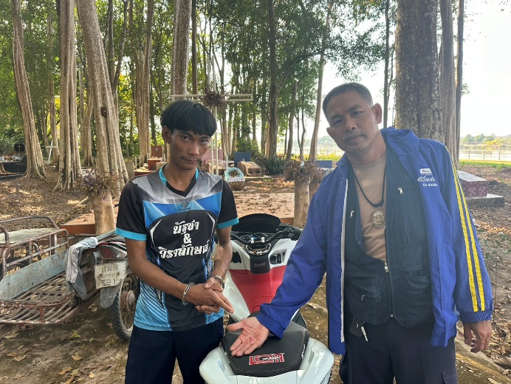
5.รายละเอียดของกิจกรรม เมื่อวันที่ ( 10 ม.ค. 2567 ) เวลาประมาณ 14.40 น. ได้มีการปิดล้อมตรวจค้นจับกุมตัวผู้ต้องหา 1.จำหน่ายยาเสพติดให้โทษประเภท 1 (ยาบ้าหรือเมทแอมเฟตามีน) โดยการมีไว้ในครอบครองเพื่อจำหน่ายโดยไม่ได้รับอนุญาต 2.เป็นผู้ขับขี่รถจักรยานยนต์เสพยาเสพติดให้โทษประเภท 1 (ยาบ้าหรือเมทแอมเฟตามีน) โดยฝ่าฝืนต่อกฎหมาย 3.เสพยาเสพติดให้โทษประเภท 1 (ยาบ้าหรือเมทแอมเฟตามีน) โดยฝ่าฝืนต่อกฎหมาย จำนวน 1 ราย 1 คน พร้อมของกลาง 1.ยาบ้า รวมจำนวน 20 เม็ด 2.โทรศัพท์มือถือยี่ห้อ OPPO รุ่น A57 สี เขียวอ่อน ซิมการ์ดหมายเลข 065-362-0578 เครือข่าย AIS จำนวน 1 เครื่อง ทำบันทึกจับกุม นำตัวส่งพนักงานสอบสวน สภ.บุ่งคล้า ดำเนินการตามกฎหมายต่อไป


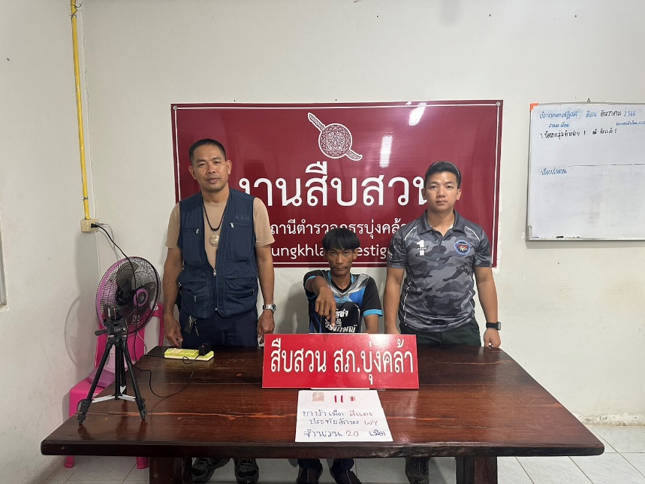
2. งานสอบสวน
มกราคม 2567

สรุปสถิติคดีอาญา ๔ กลุ่ม ประจำเดือน มกราคม ๒๕๖๗
จำนวนคดีที่รับคำร้องทุกข์ ๒๖ คดี จับกุมได้ ๒๔ คดี ดังนี้
กลุ่ม ๑ ฐานความผิดเกี่ยวกับชีวิต ร่างกาย และเพศ
-รับแจ้ง ๑ คดี ดำเนินการจับกุม ๑ คดี ผู้ต้องหา ๑ ราย
กลุ่ม ๒ ฐานความผิดเกี่ยวกับทรัพย์
-รับแจ้ง - คดี ดำเนินการจับกุม - คดี ผู้ต้องหา - ราย
กลุ่ม ๓ ฐานความผิดพิเศษ
-รับแจ้ง ๒ คดี ดำเนินการจับกุม ๒ คดี ผู้ต้องหา ๓ ราย
กลุ่ม ๔ ฐานความผิดที่รัฐเป็นผู้เสียหาย
-รับแจ้ง ๑๗ คดี ดำเนินการจับกุม ๑๕ คดี ผู้ต้องหา ๑๕ ราย
คดีอื่นๆ (คดีที่ไม่จัดอยู่ในคดีอาญา ๔ กลุ่ม
-รับแจ้ง ๖ คดี ดำเนินการจับกุม ๖ คดี ผู้ต้องหา ๖ ราย

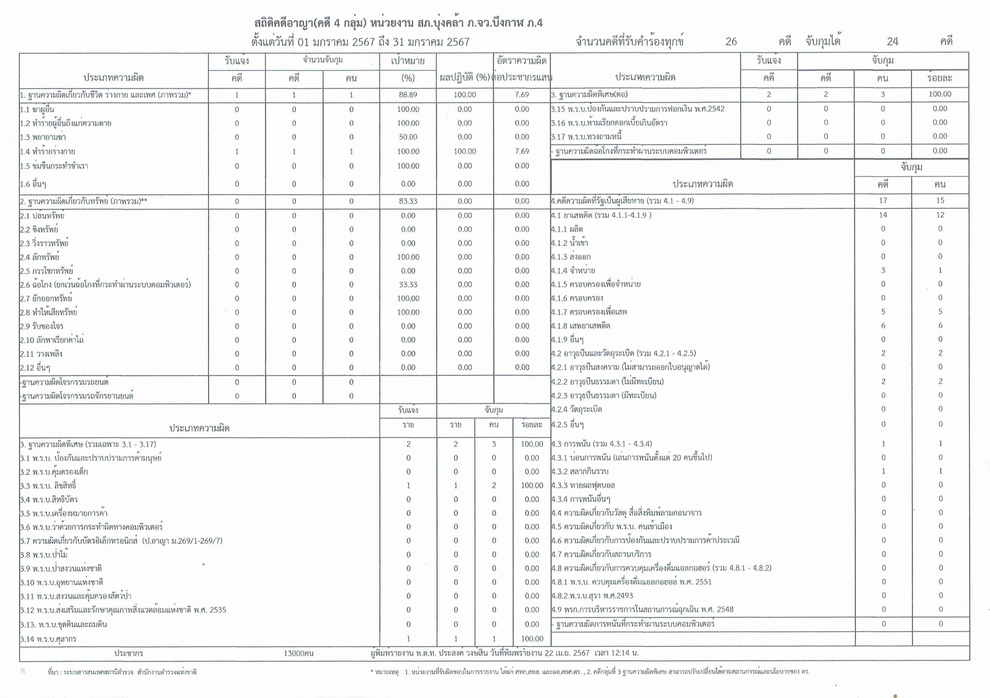
3. งานป้องกันปราบปราบ
มกราคม 2567
ช่วงวันที่ 1 ม.ค. 2567 ถึง 31 ม.ค. 2567 ร้อยเวร 2-0 สายตรวจรถยนต์ ได้มีการออกตรวจจุดเสี่ยง จุดล่อแหลมร้านสะดวกซื้อในพื้นที่ เพื่อป้องกันเหตุ สร้างความอุ่นใจ และรักษาความปลอดภัยให้แก่​​ประชาชน จำนวน 574 ครั้ง จากจุดตรวจทั้งหมด 28 จุด โดยแบ่งเป็น
1.จุดตรวจหลัก 455 ครั้ง
2.จุดตรวจรอง 119 ครั้ง

ช่วงวันที่ 1 ม.ค. 2567 ถึง 31 ม.ค. 2567 ศูนย์รับแจ้งเหตุ สภ.บุ่งคล้าได้มีการรับแจ้งเหตุทั้งหมด 12 ครั้ง รายละเอียดดังต่อไปนี้

ว/ด/ป | เวลา(น.) | รายละเอียดเหตุที่รับแจ้ง | ระยะเวลาใน  การเดินทางถึง  ที่เกิดเหตุ | รายละเอียดการปิดเหตุ
1 ม.ค.67 | 19.00 | จุดพลุส่งเสียงดังรำคาญ | 5 นาที | ว่ากล่าวตักเตือน
2 ม.ค.67 | 00.01 | เหตุคนผูกคอตาย | 10 นาที | ร้อยเวร 3-0ร่วมชันสูตรศพกับแพทย์รพ.บุ่งคล้า
2 ม.ค.67 | 17.53 | เมาสุราอาละวาด | 10 นาที | เหตุขัดแย้งในครอบครัว  ไกล่เกลี่ยสำเร็จ
2 ม.ค.67 | 22.00 | เมาสุราอาละวาด | 5 นาที | ควบคุมตัวดำเนินคดี
2 ม.ค.67 | 22.30 | เมาสุราอาละวาด | 10 นาที | ควบคุมตัวดำเนินคดี
4 ม.ค.67 | 10.56 | ขอความช่วยเหลือมาควบคุมตัวผู้ป่วยจิตเวชส่ง รพ. | 4 นาที | ควบคุมตัวนำส่งรพ.สำเร็จ
7 ม.ค.67 | 12.46 | เหตุขู่ทำร้ายร่างกาย | 5 นาที | แนะนำให้ดำเนินคดีต่อไป
16ม.ค.67 | 19.27 | เมาสุราอาละวาด | 4 นาที | ตักเตือนและแจ้งให้พักผ่อน
22ม.ค.67 | 08.06 | รถจักรยานยนต์เฉี่ยวชนกัน | 10 นาที | ร้อยเวร 3-0ตรวจสอบที่เกิดเหตุ
22ม.ค.67 | 12.23 | รถยนต์เฉี่ยวชนกัน | 10 นาที | ไม่มีผู้บาดเจ็บ คู่กรณีตกลงกันได้
25ม.ค.67 | 08.36 | เมาสุราอาละวาด | 5 นาที | เหตุขัดแย้งในครอบครัว  ไกล่เกลี่ยสำเร็จ
28ม.ค.67 | 09.41 | เมาสุราอาละวาด | 8 นาที | ตักเตือนและแจ้งให้พักผ่อน

กิจกรรมที่ดำเนินการโดยฝ่ายป้องกันปราบปราม

1.ชื่อกิจกรรม : โครงการรณรงค์ต่อต้านยาเสพติดในสถานศึกษาเครือข่ายนักเรียน D.A.R.E
2.ผู้ปฏิบัติ : ด.ต.โสภณ อะโคตรมี (ครูตำรวจแดร์)
3.สถานที่ : โรงเรียนอนุบาลบุ่งคล้า, โรงเรียนบ้านขามเปี้ย และโรงเรียนบ้านหนองเดิ่นท่า
4.ระยะเวลาดำเนินการ : วันที่ 9 ม.ค. 2567 เวลา 08.00น. – 12.00น.
5.รายละเอียดกิจกรรม :
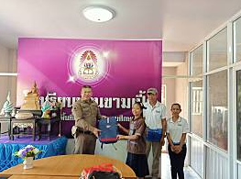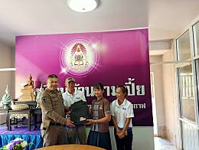
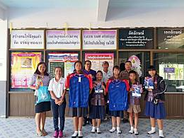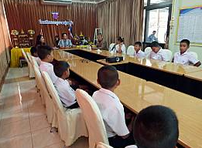

ภายใต้การอำนวยการของ
พ.ต.อ.ธานินทร์ ผิวละเอียด​ ผกก.สภ.บุ่งคล้า, พ.ต.ท.สมยงค์ สุขจิตรอง ผกก.ป.สภ.บุ่งคล้า
และพ.ต.ต.เกียรติศักดิ์ ม่วงผุย สวป.สภ.บุ่งคล้า
มอบหมายให้
ด.ต.โสภณ อะโคตรมี ครูตำรวจแดร์ สภ.บุ่งคล้า เข้าทำการสอนตามโครงการแดร์พร้อมมอบชุดกีฬาให้แก่นักกีฬาและมอบรางวัลนักเรียนเรียนดีให้แก่นักเรียน ณ
1.โรงเรียนอนุบาลบุ่งคล้า
2.โรงเรียนบ้านขามเปี้ย
3.โรงเรียนบ้านหนองเดิ่นท่า
โดยได้รับการต้อนรับจากท่าน ผอ.ครูประจำชั้น และเด็กนักเรียนเป็นอย่างดี

ผลการจับกุมโดยฝ่ายป้องกันปราบปราม

1.ชื่อกิจกรรม : คดีเสพยาเสพติดให้โทษประเภทที่ 1
2.ผู้ปฏิบัติ : พ.ต.ต.เกียรติศักดิ์​ ม่วงผุย สวป.สภ.บุ่งคล้า เจ้าพนักงานตำรวจชุดจับกุม ประกอบด้วย ร.ต.ต.นิคม​ มาตจุฬา รอง สว.(ป.) สภ.บุ่งคล้า​ พร้อมสายตรวจรถจักรยานยนต์
3.สถานที่ : บ้านเลขที่ 201 บ้านโคกกว้าง หมู่ที่ 1 ตำบลโคกกว้าง อำเภอบุ่งคล้า จังหวัดบึงกาฬ
4.ระยะเวลาดำเนินการ : วันที่ 3 ม.ค. 2567 เวลาประมาณ 00.30น.
5.รายละเอียดกิจกรรม :

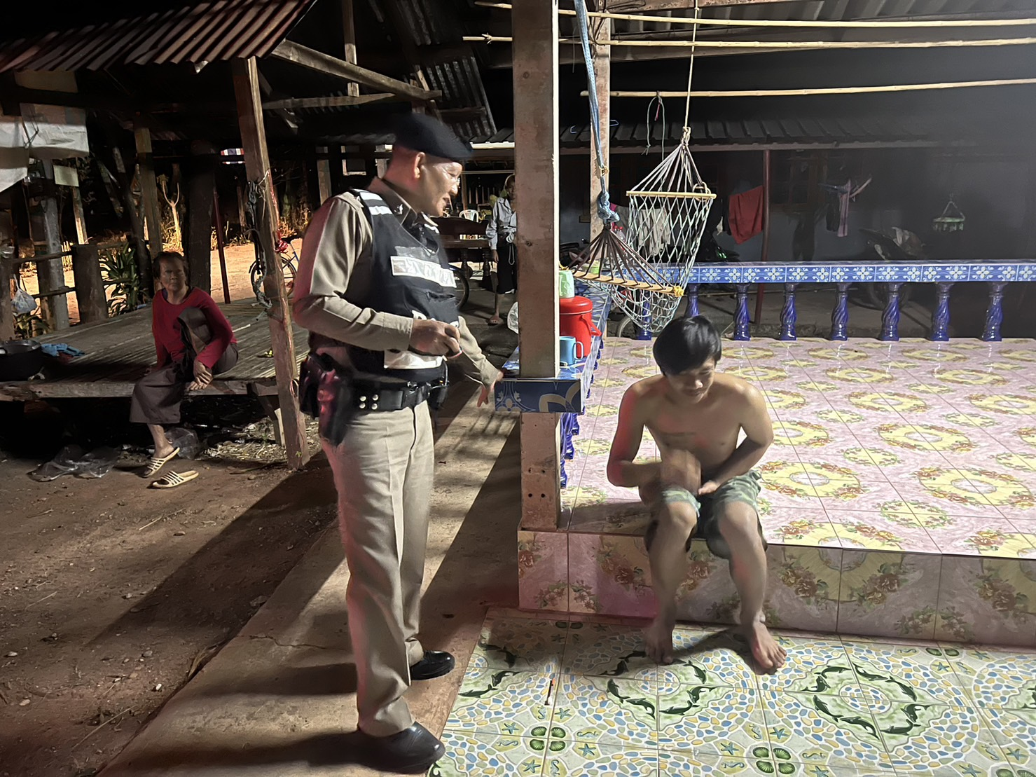

ตามวันเวลาดังกล่าว ร้อยเวร 2-0ได้รับแจ้งเหตุเมาสุราอาละวาดในเขตพื้นที่รับผิดชอบ เมื่อถึงที่เกิดเหตุพบนายสงบ​​(ทราบชื่อภายหลัง) อายุ 39 ปี สัญชาติ ไทย ซึ่งมีท่าทีตกใจเมื่อพบเจ้าหน้าที่ตำรวจ ด้วยเหตุนั้นเจ้าหน้าที่ตำรวจจึงแสดงตัวเขาตรวจสอบ ก่อนที่นายทิวากรณ์ฯจะยอมรับสารภาพว่าวันนั้นตนได้เสพยาเสพติดมาก่อน เจ้าหน้าที่ตำรวจจึงควบคุมตัวนำส่งพนักงานสอบสวน เพื่อดำเนินคดีต่อไป

4. งานจราจร
มกราคม 2567
1.ชื่อกิจกรรม ร่วมกิจกรรมงานวันเด็ก
2.ชื่อผู้ปฏิบัติ ชุดจราจร สภ.บุ่งคล้า
3.สถานที่ อบต.บุ่งคล้า
4.ระยะเวลาดำเนินการ วันที่ 12 ม.ค..67 เวลาประมาณ 10.30 น.
5.รายละเอียดของกิจกรรม ชุดจราจร สภ.บุ่งคล้า ได้ร่วมมอบของขวัญวันเด็ก ปี2567
ณ ศูนย์พัฒนาเด็กเล็ก ต.บุ่งคล้า อ.บุ่งคล้า จ.บึงกาฬ

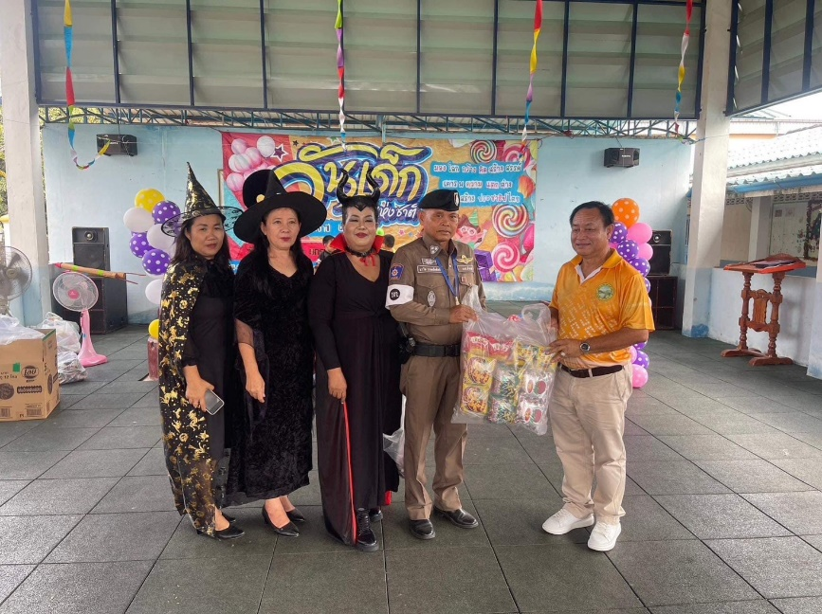
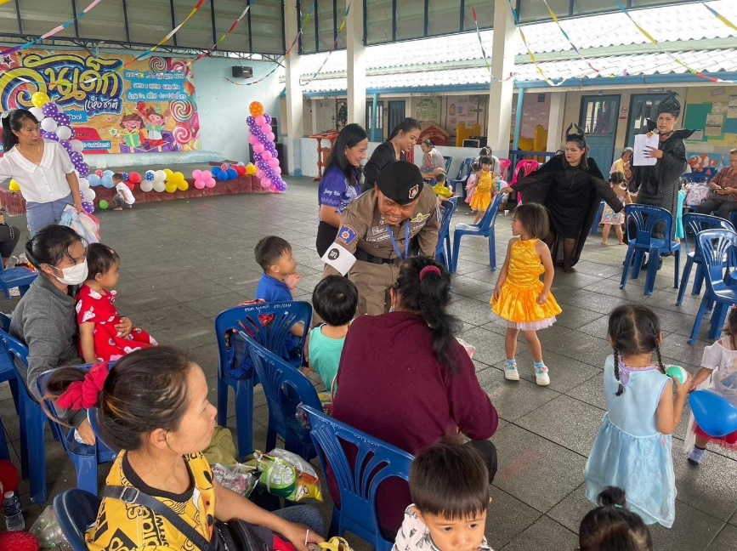
1.ชื่อกิจกรรม อำนวยความสะดวกด้านการจราจร
2.ชื่อผู้ปฏิบัติ ชุดจราจร สภ.บุ่งคล้า
3.สถานที่ หน้าโรงเรียนบุ่งคล้านคร
4.ระยะเวลาดำเนินการ วันที่ 18 ม.ค..67 เวลาประมาณ 16.30 น.
5.รายละเอียดของกิจกรรม ชุดจราจร สภ.บุ่งคล้า อำนวยความสะดวกด้านการจราจร
หน้าโรงเรียนบุ่งคล้านคร
